- Vad är Shema och vad innebär det?
- Sammanfatta kort judendomens historia med hjälp av de viktiga namnen: Abraham, Isak, Josef, Moses.
- Varför är judendomens historia viktig även idag? På vilket sätt märks det?
- Vem är jude?
- Hur ser judendomens gudsbild ut?
- Hur ser judendomens människosyn ut?
- Vad innebär Kosher?
- Vad heter judarnas bönelokal och den som håller i predikan?
- Vilken är den heliga vilodagen?
- Vad heter den heliga skriften?
- Vad är Talmud?
- Beskriv följande begrepp: Sabbat, pesach, rosh hashana, yom kippur, chanukka, bar/bat mitzva.
- 70 evt började den så kallade Diasporan. Vad är det?
- Var är getto?
- Vilka är judendomens tre stora riktningar? Berätta lite om varje.
- Vad betyder pogrom?
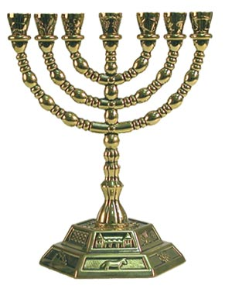
- Vad är antisemitism?
- Vad är sionism?

